5 Cuentops andaluces

http://www.elhuevodechocolate.com/cuentos/cuento54.htm

1 EL COCINERO DEL ARZOBISPO
Juan Valera
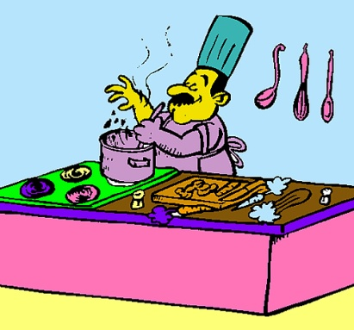

En los buenos tiempos antiguos, cuando estaba poderoso y boyante el Arzobispado, hubo en Toledo un Arzobispo tan austero y penitente, que ayunaba muy a menudo y casi siempre comía de vigilia, y más que pescado, semillas y yerbas.

Su cocinero le solía preparar para la colación, un modesto potaje de habichuelas y de garbanzos, con el que se regalaba y deleitaba aquel venerable y herbívoro siervo de Dios, como si fuera con el plato más suculento, exquisito y costoso. Bien es verdad que el cocinero preparaba con tal habilidad los garbanzos y las habichuelas, que parecían, merced al refinado condimento, manjar de muy superior estimación y deleite.

Ocurrió, por desgracia, que el cocinero tuvo una terrible pendencia con el mayordomo. Y como la cuerda se rompe casi siempre por lo más delgado, el cocinero salió despedido.
Vino otro nuevo a guisar para el señor Arzobispo y tuvo que hacer para la colación el consabido potaje. Él se esmeró en el guiso, pero el Arzobispo le halló tan detestable, que mandó despedir al cocinero e hizo que el mayordomo tomase otro.

Ocho o nueve fueron sucesivamente entrando, pero ninguno acertaba a condimentar el potaje y todos tenían que largarse avergonzados, abandonando la cocina arzobispal.

Entró, por último, un cocinero más avisado y prudente, y tuvo la buena idea de ir a visitar al primer cocinero y a suplicarle y a pedirle, por amor de Dios y por todos los santos del cielo, que le explicara cómo hacía el potaje de que el Arzobispo gustaba tanto.

Fue tan generoso el primer cocinero, que le confió con lealtad y laudable franqueza su procedimiento misterioso.

El nuevo cocinero siguió con exactitud las instrucciones de su antecesor, condimentó el potaje e hizo que se le sirvieran al ascético Prelado. Apenas éste le probó, paladeándole con delectación morosa, exclamó entusiasmado: - Gracias sean dadas al Altísimo. Al fin hallamos otro cocinero que hace el potaje tan bien o mejor que el antiguo. Está muy rico y muy sabroso. Que venga aquí el cocinero. Quiero darle merecidas alabanzas.

El cocinero acudió contentísimo. El Arzobispo le recibió con grande afabilidad y llaneza, y puso su talento por las nubes. Animado entonces el artista, que era además sujeto muy sincero, franco y escrupuloso, quiso hacer gala de su sinceridad y de su lealtad y probar que sus prendas morales corrían parejas con su saber y aun se adelantaban a su habilidad culinaria.

El cocinero, pues, dijo al Arzobispo: "Excelentísimo señor: a pesar del profundísimo respeto que V. E. me inspira, me atrevo a decirle, porque lo creo de mi deber, que el antiguo cocinero lo estaba engañando y que no es justo que incurra yo en la misma falta. No hay en ese potaje garbanzos ni habichuelas. Es una falsificación. En ese potaje hay albondiguitas menudas hechas de jamón y pechugas de pollo, y hay riñoncitos de aves y trozos de criadillas de carnero. Ya ve V. E. que le engañaban.

El Arzobispo miró entonces de hito en hito al cocinero, con sonrisa entre enojada y burlona, y le dijo: - ¡Pues engáñame tú también, majadero.

2. EL GITANO TEÓLOGO
Juan Valera

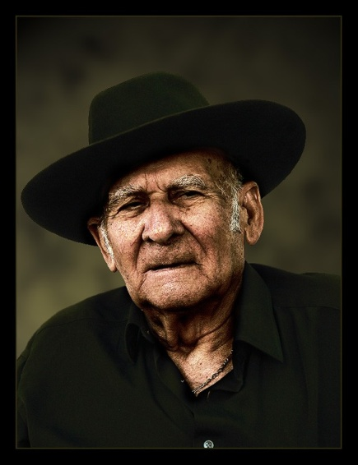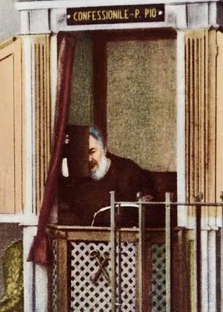

Se fue a confesar un gitano ya de edad provecta y muy preciado de discreto. El Padre le preguntó si sabía la doctrina cristiana.
- Pues no faltaba más sino que a mis años no la supiese -dijo el gitano.
- Pues rece usted el Padrenuestro -dijo el confesor.
- Mire usted, Padre -contestó el gitano- no me avergüence preguntándome cosas tan fáciles. Eso se pregunta a los niños de la doctrina y no a los hombres ya maduros y que no tienen traza de ignorantes o de tontos. En punto a religión yo sé cuanto hay que saber.

Hágame preguntas difíciles, morrocotudas, y ya verá cómo contesto.
- Bien está -dijo el padre. Pues entonces responda usted: ¿Cómo es que, siendo Dios omnipotente y criador de cielo y tierra, consintió en hacerse hombre y en venir al mundo?
El gitano contestó sin titubear: - Pues ahí verá usted. La cosa es evidente y está clara ¿ Es que se puede decir algo diferente a eso que Vd dice en la pregunta?

- Y si Nuestro Señor Jesucristo no hubiera venido a salvarnos -prosiguió el Padre- y si no hubiera padecido pasión y muerte, ¿qué hubiera sido de nosotros?
- Hágase usted cargo -replicó el gitano. Lo que hubiera pasado sería otra cosa diferente de lo acontecido. Todo tiene que ser como es y es de necios pensar que lo que ha sido ha podido dejar de ser ni de no ser.
Y el padre se quedó turulato al oír contestaciones tan llenas de sabiduría.

3 A QUIÉN DEBE DARSE CRÉDITO
Juan Valera

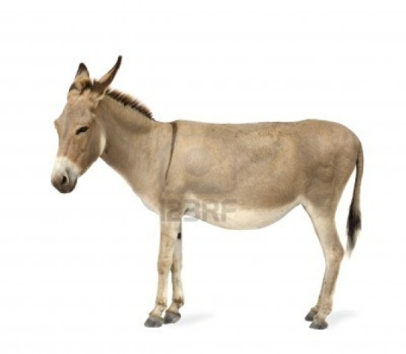
Llamaron a la puerta. El mismo tío Pedro salió a abrir y se encontró cara a cara con su compadre Vicentico.
- Buenos días, compadre. ¿Qué buen viento le trae a usted por aquí? ¿Qué se le ofrece a usted?
- Pues nada... confío en su amistad de usted... y espero...
- Desembuche usted, compadre.
- La verdad, yo he podado los olivos, tengo en mi olivar lo menos cinco cargas de leña que quiero traerme a casa y vengo a que me empreste usted su burro.
- ¡Cuánto lo siento, compadre! Parece que el demonio lo hace. ¡Qué maldita casualidad! Esta mañana se fue mi chico a Córdoba, caballero en el burro. Si no fuera por esto podría usted contar con el burro como si fuese suyo propio. Pero, qué diablos, el burro estará ya lo menos a cuatro leguas de aquí.
El pícaro del burro, que estaba en la caballeriza, se puso entonces a rebuznar con grandes bríos.
El que le pedía prestado dijo con enojo:
- No creía yo, tío Pedro, que usted fuese tan cicatero que para no hacerme este pequeño servicio, se valiese de un engaño. El burro está en casa.
- Oiga usted, replicó el tío Pedro. Quien aquí debe enojarse soy yo.
- ¿Y por qué el enojo?
- Porque usted me quita el crédito y se lo da al burro.

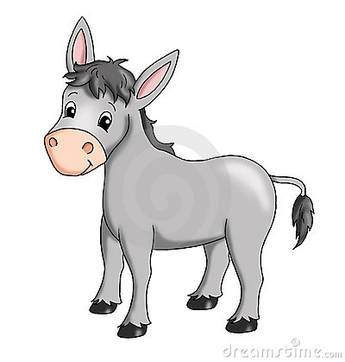

4. QUIEN NO TE CONOZCA QUE TE COMPRE
Juan Valera

No nos atrevemos a asegurarlo, pero nos parece y querernos suponer que el tío Cándido fue natural y vecino de la ciudad de Carmona. Tal vez el cura que le bautizó no le dio el nombre de Cándido en la pila, sino que después todos cuantos le conocían y trataban le llamaron Cándido porque lo era en extremo. En todos los cuatro reinos de Andalucía no era posible hallar sujeto más inocente y sencillote que este hombre de Dios que parecía ser lo que el pueblo le llamaba..
El tío Cándido tenía además muy buena pasta. Era generoso, caritativo y afable con todo el mundo. Como había heredado de su padre una haza, algunas aranzadas de olivar y una casita en el pueblo, y como no tenía hijos, aunque estaba casado, vivía con cierto desahogo.
Con la buena vida que se daba se había puesto muy lucio y muy gordo. Solía ir a ver su olivar, caballero en un hermosísimo burro que poseía; pero el tío Cándido era muy bueno, pesaba mucho, no quería fatigar demasiado al burro y gustaba de hacer ejercicio para no engordar más. Así es que había tomado la costumbre de hacer a pie parte del camino, llevando el burro detrás asido del cabestro.
Ciertos estudiantes sopistas le vieron pasar un día en aquella disposición, o sea a pie, cuando iba ya de vuelta para su pueblo. Iba el tío Cándido tan distraído que no reparó en los estudiantes.
Uno de ellos, que le conocía de vista y de nombre y sabía sus cualidades, informó de ellas a sus compañeros y los excitó a que hiciesen al tío Cándido una burla.
El más travieso de los estudiantes imaginó entonces que la mejor y más provechoso sería hurtarle el borrico. Aprobaron y hasta aplaudieron los otros, y puestos todos de acuerdo, se llegaron dos en gran silencio, aprovechándose de la profunda distracción del tío Cándido, y desprendieron el cabestro de la jáquima. Uno de los estudiantes se llevó el burro, y el otro estudiante, que se distinguía por su notable desvergüenza y frescura, siguió al tío Cándido con el cabestro asido en la mano.
Cuando desaparecieron con el burro los otros estudiantes, el que se había quedado asido al cabestro tiró de él con suavidad. Volvió el tío Cándido la cara y se quedó pasmado al ver que en lugar de llevar el burro llevaba del diestro a un estudiante.
Este dio un profundo suspiro, y exclamó:
- Alabado sea el Todopoderoso.
- Por siempre bendito y alabado, - dijo el tío Cándido.
Y el estudiante prosiguió:
- Perdóneme usted, tío Cándido, el enorme perjuicio que sin querer le causo. Yo era un estudiante pendenciero, jugador, aficionado a mujeres y muy desaplicado. No adelantaba nada. Cada día estudiaba menos. Enojadísimo mi padre me maldijo, diciéndome: eres un asno y debieras convertirte en asno.
Dicho y hecho. No bien mi padre pronunció la tremenda maldición, me puse en cuatro pies sin poderlo remediar y sentí que me salía rabo y que se me alargaban las orejas. Cuatro años he vivido con forma condición asnales, hasta que mi padre, arrepentido de su dureza, ha intercedido con Dios por mí, y en este mismo momento, gracias sean dadas a su Divina Majestad, acabo de recobrar mi figura y condición de hombre.
Mucho se maravilló el tío Cándido de aquella historia, pero se compadeció del estudiante, le perdonó el daño causado y le dijo que se fuese a escape a presentarse a su padre y a reconciliarse con él.
No se hizo de rogar el estudiante, y se largó más que deprisa, despidiéndose del tío Cándido con lágrimas en los ojos y tratando de besarle la mano por la merced que le había hecho.
Contentísimo el tío Cándido de su obra de caridad se volvió a su casa sin burro, pero no quiso decir lo que le había sucedido porque el estudiante le rogó que guardase el secreto, afirmando que, si se divulgaba que él había sido burro, lo volvería a ser o seguiría diciendo la gente que lo era, lo cual le perjudicaría mucho, y tal vez impediría que llegase a tomar la borla de Doctor, como era su propósito.
Pasó algún tiempo y vino el de la feria de Mairena. El tío Cándido fue a la feria con el intento de comprar otro burro. Se acercó a él un gitano, le dijo que tenía un burro que vender y le llevó para que le viera. Qué asombro no sería el del tío Cándido cuando reconoció en el burro que quería venderle el gitano al mismísimo que había sido suyo y que se había convertido en estudiante.

Entonces dijo el tío Cándido para sí:
- Sin duda que este desventurado, en vez de aplicarse, ha vuelto a sus pasadas travesuras, su padre le ha echado de nuevo la maldición y cátale allí burro por segunda vez.

Luego, acercándose al burro y hablándole muy quedito a la oreja, pronunció estas palabras, que han quedado como refrán: Quien no te conozca que te compre

5. ELOCUENCIA VIZCAINA
Juan Valera

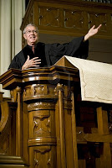
El obispo de Málaga hace más de cien años ha era un varón lleno de saber y virtudes y predicador elocuentísimo. Tenía además tan alegre y suave condición y tanta afabilidad y llaneza en su trato que, lejos de enojarse, gustaba de que sus familiares discutiesen con él y hasta le embromasen con un exceso de confianza.
Era el obispo vizcaíno, y sus familiares, al poner por las nubes su elocuencia, la calificaban de extraña y única entre los hijos de las Provincias Vascongadas, donde, según ellos, no hubo jamás hombre que no fuese premioso de palabra ni clérigo que no pasase por un porro y que en el púlpito no se hiciese un lío.
Movido el bondadoso prelado de su cristiana modestia y de su ferviente patriotismo, sostenía lo contrario, y llegaba a asegurar que lo menos había entre los presbíteros vizcaínos, sus contemporáneos, tres docenas que valían más que él por la ciencia, el arte y la inspiración con que enjaretaban sermones.
Como pasaba el tiempo y no parecía por aquella diócesis ningún clérigo vizcaíno, la disputa se hacía interminable. El obispo no probaba su afirmación de un modo experimental y práctico, y los familiares seguían erre que erre, negando a todos los vizcaínos, menos a Su Señoría Ilustrísima, la capacidad para la oratoria sagrada.
Acertó al cabo a venir a Málaga en busca de amparo y protección un clérigo guipuzcoano que había estudiado con el obispo en el mismo Seminario y había sido allí grande amigo suyo. El obispo le recibió muy bien y le hospedó en su palacio. No tardó, cuando estuvo a solas con él, en hablarle de las discusiones sin término que con sus familiares tenía, y luego le dijo: "Muy a propósito has venido por aquí para que, valiéndome de ti, demuestre yo la verdad de mi tesis. De hoy en ocho días habrá una gran función en la catedral, y es menester que tú prediques y que el sermón sea tan hermoso y edificante que eclipse, obscurezca y deje tamañitos cuantos yo he compuesto hasta ahora.
- ¿Pero cómo ha de ser eso -interrumpió el clérigo muy azarado-, cuando yo, bien lo sabes, sé tan poco de todo, y tengo tan corta habilidad que no me he atrevido jamás a subir al púlpito?
- Dios es Todopoderoso y bueno -contestó el obispo-. Pon en Dios tu esperanza, y no dudes de que por ti y por mí hará en esta ocasión un gran milagro.

Confiando en la bondad divina y más inspirado que nunca el obispo, recatándose de todos y muy sigilosamente, escribió aquella misma noche una verdadera obra maestra, un dechado de perfección; lo mejor acaso que había escrito en su vida. A la mañana siguiente entregó el sermón al clérigo su amigo, y le excitó para que se le aprendiese muy bien de memoria. Con extraordinaria repugnancia y miedo, por recelar que no podría aprender el sermón o que le olvidaría después de aprendido, nuestro clérigo (¡tal era el afán con que aspiraba a complacer a su protector!) tomó en la memoria en dos días el sermón entero y sin titubear ni pararse, le recitó como un papagayo delante del obispo. Empleó éste otros dos días en enseñar al flamante predicador la entonación, el gesto y el manoteo correspondientes a cuanto tenía que decir.
El obispo quedó complacidísimo; calificó de admirable aquella oración pronunciada por su amigo, y se prometió y le prometió un triunfo estrepitoso. Enseguida anunció que el predicador iba a ser su paisano, y lleno de orgullo patriótico dijo a sus familiares: "Ya verán ustedes lo que es bueno. Ya tendrán ustedes que confesar que este humilde sacerdote de mi tierra y de mi gente predica mejor que yo; es un nuevo Juan Crisóstomo, un raudal de elocuencia y un pozo de sabiduría. En adelante no me embromarán ustedes afirmando que, exceptuándome a mí, no hay vizcaíno que predique.
Llenos de impaciencia estaban todos, ansiando oír predicar al vizcaíno. Llegaron por fin el día y la hora de la función. La catedral estaba de bote en bote. El obispo y los canónigos asistían en el coro con todo el aparato y la pompa que requerían las circunstancias. En el centro del templo, y a no muy larga distancia de la cátedra del Espíritu Santo, estaban las damas más devotas y elegantes de la ciudad, lindísimas muchas de ellas, todas con basquilla y mantillas de blondas y con rosas, claveles y otras flores en la cabeza. Hombres y mujeres del pueblo llenaban las naves. Era extraordinaria y muy general la curiosidad de oír al nuevo predicador, cuya buena reputación anticipada había cundido por todas partes.
Por fin, apareció en el púlpito nuestro vizcaíno y empezó su sermón con tal habilidad y gracia que la admiración, el asombro y el santo deleite henchían los corazones y los espíritus de todo el auditorio. Pero ¡oh, terrible desgracia! cuando el sermón iba ya mediado, quiso la suerte, o mejor dicho, quiso la divina Providencia que al vizcaíno, que se le sabía tan bien de carretilla, se le fuese el santo al cielo. Trasudaba, se retorcía, se angustiaba y se desesperaba, y todo en balde, porque no podía volver a coger el hilo.
Sin duda, iba a tener que bajar del púlpito con el sermón a medio acabar. El descrédito y la caída iban a ser espantosos. Y era lo peor que el sermón quedaba interrumpido en el momento de mayor interés y más lastimoso: cuando el predicador acababa de ponderar los infortunios que Dios había enviado sobre nuestra nación, o para probarla o para castigar sus muchos pecados, por medio de sequías, epidemias, guerras y malos gobiernos.
El vizcaíno, viéndose en tamaño apuro, perdió por completo la cabeza, y dirigiéndose al obispo, que estaba en la silla episcopal, y hablándole con desenfado, con furia y con la intimidad archifamiliar del antiguo condiscípulo, aunque por fortuna en idioma vascuence, allí completamente ignorado, lanzó votos y reniegos, le denostó y le echó en cara que por culpa suya estaba pasando las penas derramadas, puesto en berlina y amenazado de tener que apelar a una retirada vergonzosa.
¿Quién sabe si fue milagro del Altísimo? Lo cierto es que de repente, cuando descargaba en su lengua nativa aquel diluvio de vituperios sobre el obispo, el vizcaíno, con iluminación súbita y dichosa, volvió a recordar todo lo que del sermón le quedaba por decir. Inspirado además no menos dichosamente, exclamó: - Hasta aquí Jeremías, en sus Trenos o Lamentaciones.
Y luego prosiguió recitando con fogosa vehemencia y con primor y acierto el resto del sermón hasta llegar a lo último. Cuantos le oyeron quedaron edificados y maravillados. El obispo demostró que había vizcaínos que predicaban por lo menos tan bien como él. Y no hubo nadie que no calificase al clérigo de excelente predicador y además de tan erudito y versado en las Sagradas Escrituras que se las sabía de coro y las citaba en el texto original hebreo.

